Итоги Всероссийского Конкурса "ЮННАТ"
В период с 04 по 11 октября 2021 года состоялся Всероссийский конкурс «Юннат» (Далее–Конкурс) в области сельского хозяйства и агроэкологии.
Целью Конкурса было вовлечение обучающихся образовательных организаций в опытно-исследовательскую и проектную деятельность в области сельского хозяйства и агроэкологии.
Конкурс проводится по двум направлениям: «Юные Тимирязевцы» (для обучающихся в возрасте от 7 до 13 лет) и «Будущие аграрии России» (для обучающихся в возрасте от 14 до 18 лет). Конкурс проходил по 10 номинациям с защитой работ перед членами жюри на финальном этапе.
Всего на Конкурс было представлено 242 работы от 51 субъекта Российской Федерации, а на финале конкурса — 141 работа из 44 субъектов. Участники представляли свои инновационные проекты в области растениеводства, агрономии, робототехники и «зелёных» технологий, направленные на поддержку импортозамещения, адаптацию различных сортов овощных культур под региональные особенности. От Ленинградской области было направлено 5 учащихся Центра творческого развития из Кингисеппского района.
В результате конкурсного отбора победительницей в номинации «Перспективные технологии культивирования лекарственных и пряно-ароматических растений» с работой «Изучение способов размножения шалфея лекарственного в климатических условиях юго-запада Ленинградской области» стала Пенькова Евгения, учащаяся ДТО «Экология и краеведение» (педагог И.М. Григорьева) МБУДО «Центр творческого развития», ученица 9 класса МБОУ «Кингисеппская СОШ № 1».
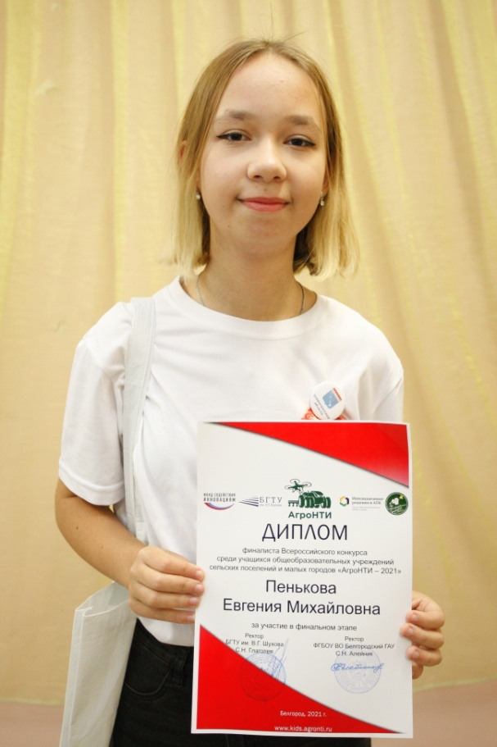
Фото Евгении Пеньковой с награждения Конкурса «Агро-НТИ 2021»

